🔁
ASSINCRONIAS
PACIENTE-VENTILADOR
Reconhecimento das Curvas, Mecanismos e Condutas
Manual Ilustrado para UTI e Preparação TEMI
Elaborado para:
Dr. Aldenir Rocha
Clínica Médica | Medicina Intensiva
CRM 16587 CREMEC | RQE 11846
Hospital Regional Norte / Santa Casa de Sobral - CE
Documento irmão de "Alarmes do Ventilador Mecânico"

📋 Sumário
- 1. Por que assincronias importam? (Impacto clínico)
- 2. Conceitos fundamentais e fases do ciclo ventilatório
- 3. Como identificar: leitura sistemática das curvas
- 4. Curva NORMAL sincrônica (referência)
- 5. Assincronias de TRIGGER (Disparo)
- 5.1. Trigger ineficaz (wasted effort)
- 5.2. Auto-trigger
- 5.3. Duplo disparo (double triggering)
- 5.4. Disparo reverso (reverse triggering)
- 6. Assincronias de FLUXO
- 6.1. Fluxo inadequado (air hunger)
- 6.2. Fluxo excessivo
- 7. Assincronias de CICLAGEM
- 7.1. Ciclagem prematura (short cycling)
- 7.2. Ciclagem tardia (delayed cycling)
- 8. Assincronias EXPIRATÓRIAS e Auto-PEEP
- 9. Índice de Assincronia (AI) e prognóstico
- 10. Sedação, BNM e estratégias gerais
- 11. ✅ CHECKLIST PRÁTICO DE BOLSO
- 12. Curiosidades acadêmicas e perlas TEMI
- 13. Referências e aprofundamento

1. 🎯 Por que as Assincronias Importam?
Assincronia paciente-ventilador é definida como o desacoplamento temporal entre o esforço respiratório do paciente e o ciclo entregue pelo ventilador. Quando esse desacoplamento ocorre em mais de 10% dos ciclos (Índice de Assincronia ou AI > 10%), os desfechos clínicos pioram de forma significativa.
Consequências comprovadas das assincronias persistentes:
- Aumento do tempo de ventilação mecânica.
- Aumento do tempo de internação em UTI.
- Maior taxa de traqueostomia.
- Maior mortalidade hospitalar (Blanch et al., Intensive Care Med 2015).
- Maior consumo de sedativos e bloqueadores neuromusculares.
- Lesão pulmonar autoinfligida (P-SILI) e barotrauma (especialmente no duplo disparo).
- Disfunção diafragmática (atrofia ou lesão de carga excessiva).
- Desconforto, agitação, dessaturação, taquicardia e hipertensão.

💡 Dado-chave
Em estudo clássico (Thille et al., 2006), 24% dos pacientes em VM tinham AI > 10%. Esses pacientes tinham mediana de VM de 25 dias vs 7 dias nos sincrônicos. Reconhecer e tratar é função essencial do intensivista — e prática para o TEMI.

2. ⚙️ Conceitos Fundamentais — As 4 Fases do Ciclo
Todo ciclo ventilatório tem 4 fases. A assincronia pode ocorrer em QUALQUER uma delas. Identificar a fase é o primeiro passo para classificar o tipo de assincronia.

Fase | O que acontece | Assincronia possível
1. TRIGGER (disparo) | Paciente faz esforço → VM detecta e dispara o ciclo. Pode ser por pressão (-1 a -2 cmH₂O) ou por fluxo (1-3 L/min, mais sensível). | • Trigger ineficaz  • Auto-trigger  • Disparo reverso  • Duplo disparo
2. FLUXO (inspiração) | VM entrega gás. O fluxo pode ser fixo (VCV) ou desacelerante (PCV/PSV). Demanda do paciente deve ser atendida. | • Fluxo inadequado (air hunger)  • Fluxo excessivo (overshoot)
3. CICLAGEM | Transição inspiração → expiração. VCV: por volume; PCV: por tempo; PSV: por % do pico de fluxo (geralmente 25%). | • Ciclagem prematura  • Ciclagem tardia
4. EXPIRAÇÃO | Saída passiva do gás até atingir PEEP. Tempo expiratório (Texp) deve ser suficiente para esvaziamento. | • Auto-PEEP / aprisionamento aéreo  • Esforço expiratório ativo

Como o ventilador "vê" o paciente:
Os monitores modernos exibem 3 curvas no tempo: PRESSÃO, FLUXO e VOLUME. A pressão esofágica (Pes) ou a Pmus (pressão muscular calculada) são padrão-ouro para detectar esforço, mas raramente disponíveis. Por isso, a leitura criteriosa das 3 curvas básicas é a habilidade fundamental.

3. 🔍 Como Identificar — Leitura Sistemática das Curvas
Adote uma rotina de "olhar 30 segundos" para cada paciente em VM, especialmente os agitados ou com demanda elevada. Siga estes 5 passos:
- Conte os esforços do paciente (na curva de fluxo expiratório, procure pequenas deflexões inspiratórias durante a expiração — sinal de trigger ineficaz).
- Conte os ciclos entregues pelo VM. Compare: esforços = ciclos? (1:1 é o ideal).
- Olhe a pressão durante a inspiração: ela é "escavada" (paciente puxando) ou tem pico paradoxal no final (paciente lutando para expirar)?
- Olhe o fluxo expiratório: retorna a zero antes do próximo ciclo? (se não → auto-PEEP).
- Em PSV, observe o critério de ciclagem: o fluxo termina abruptamente (VM cicla) ou o paciente "corta" rapidamente?

4. ✅ Curva NORMAL Sincrônica (Referência)
Antes de reconhecer o anormal, é preciso conhecer o normal. Em um ciclo sincrônico ideal: o esforço do paciente (Pmus negativa) precede em cerca de 100-200 ms o disparo do VM; a pressão se eleva sem deflexões; o fluxo é desacelerante (PCV/PSV) ou constante (VCV); a ciclagem ocorre quando o esforço termina; e a expiração é passiva e completa.
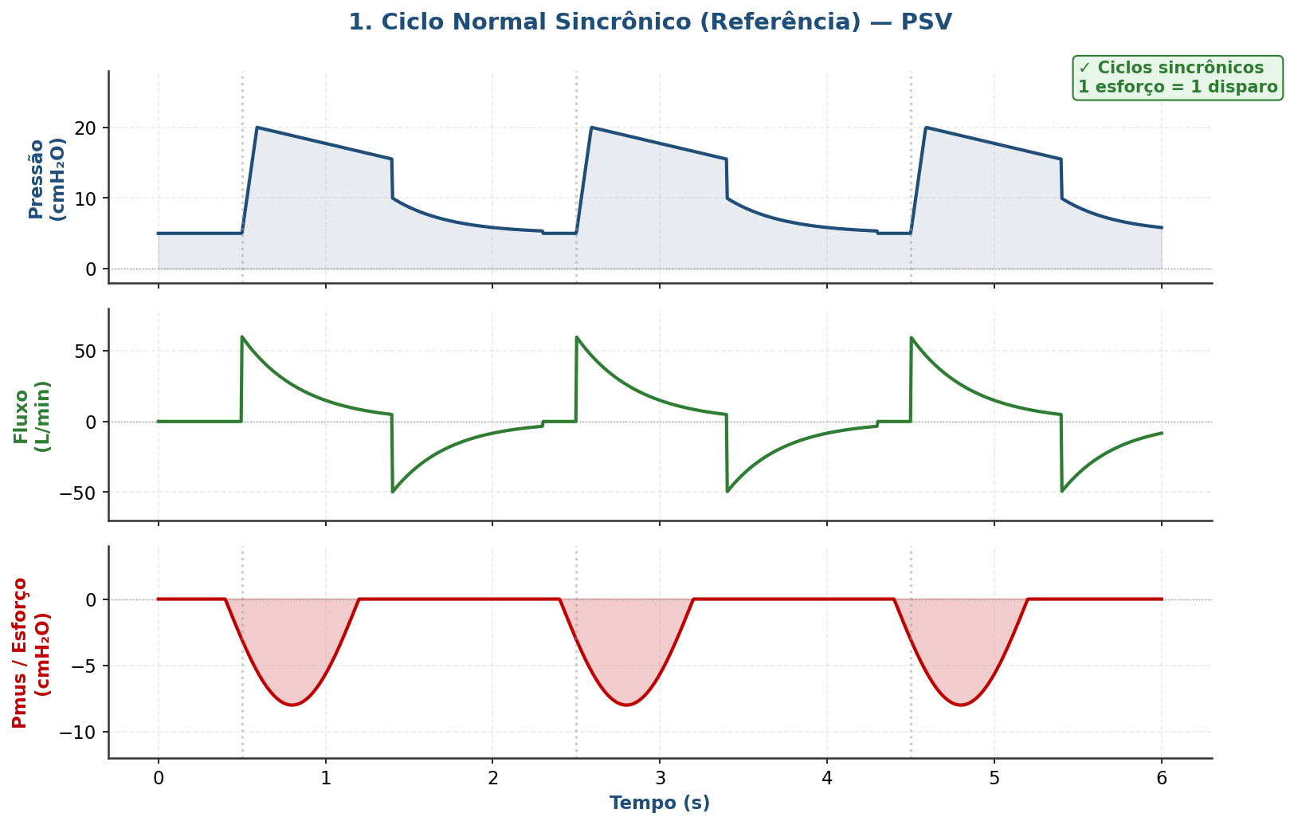
Figura 1 — Ciclo normal em PSV. Cada esforço (Pmus negativo) gera UM disparo do ventilador (1:1).
Características de um ciclo SINCRÔNICO:
- Cada esforço inspiratório do paciente é seguido por UM disparo do VM.
- Não há deflexões anômalas na curva de pressão.
- O fluxo expiratório retorna à linha de base (zero) antes do próximo ciclo.
- O paciente parece confortável, sem uso de musculatura acessória.

5. 🎯 Assincronias de TRIGGER (Disparo)

5.1. Trigger Ineficaz (Wasted Effort / Esforço Perdido)
É a assincronia MAIS COMUM (responsável por ~50-60% dos casos). O paciente faz esforço inspiratório, mas o ventilador não dispara. É facilmente detectável na curva de fluxo: durante a expiração, aparece uma pequena deflexão inspiratória (uma "corcova" para cima) sem disparo do VM.
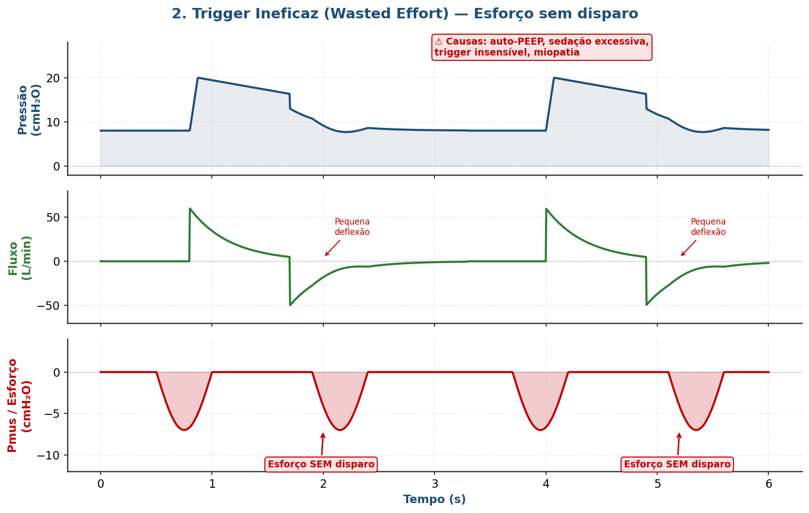
Figura 2 — Trigger ineficaz. Note os esforços do paciente (Pmus) sem disparo correspondente do VM. Pequenas deflexões na pressão e fluxo denunciam o esforço perdido.
Causas:
- Auto-PEEP (a mais frequente — paciente precisa vencer auto-PEEP + sensibilidade do trigger).
- Sedação excessiva (drive deprimido).
- Fraqueza muscular (miopatia do paciente crítico, desnutrição, corticoide, BNM residual).
- Trigger configurado como insensível (-3 cmH₂O ou fluxo > 5 L/min).
- Hiperinsuflação dinâmica (DPOC).

Conduta:
- Investigar e tratar auto-PEEP (reduzir FR, aumentar fluxo, prolongar Texp, broncodilatador).
- Aplicar PEEP externa em torno de 75-85% da auto-PEEP medida (em DPOC, contrabalança a auto-PEEP e facilita o trigger).
- Reduzir sedação, especialmente opioides.
- Tornar o trigger mais sensível: pressão -1 cmH₂O ou fluxo 1-2 L/min.
- Reavaliar força muscular; suspender BNM residual; considerar reabilitação precoce.

5.2. Auto-Trigger (Disparo Espúrio)
O ventilador dispara SEM esforço do paciente. Identificável pela presença de ciclos sem qualquer evidência de esforço (Pmus = 0, paciente sedado/apneico). Frequente causa de hiperventilação iatrogênica e alcalose.
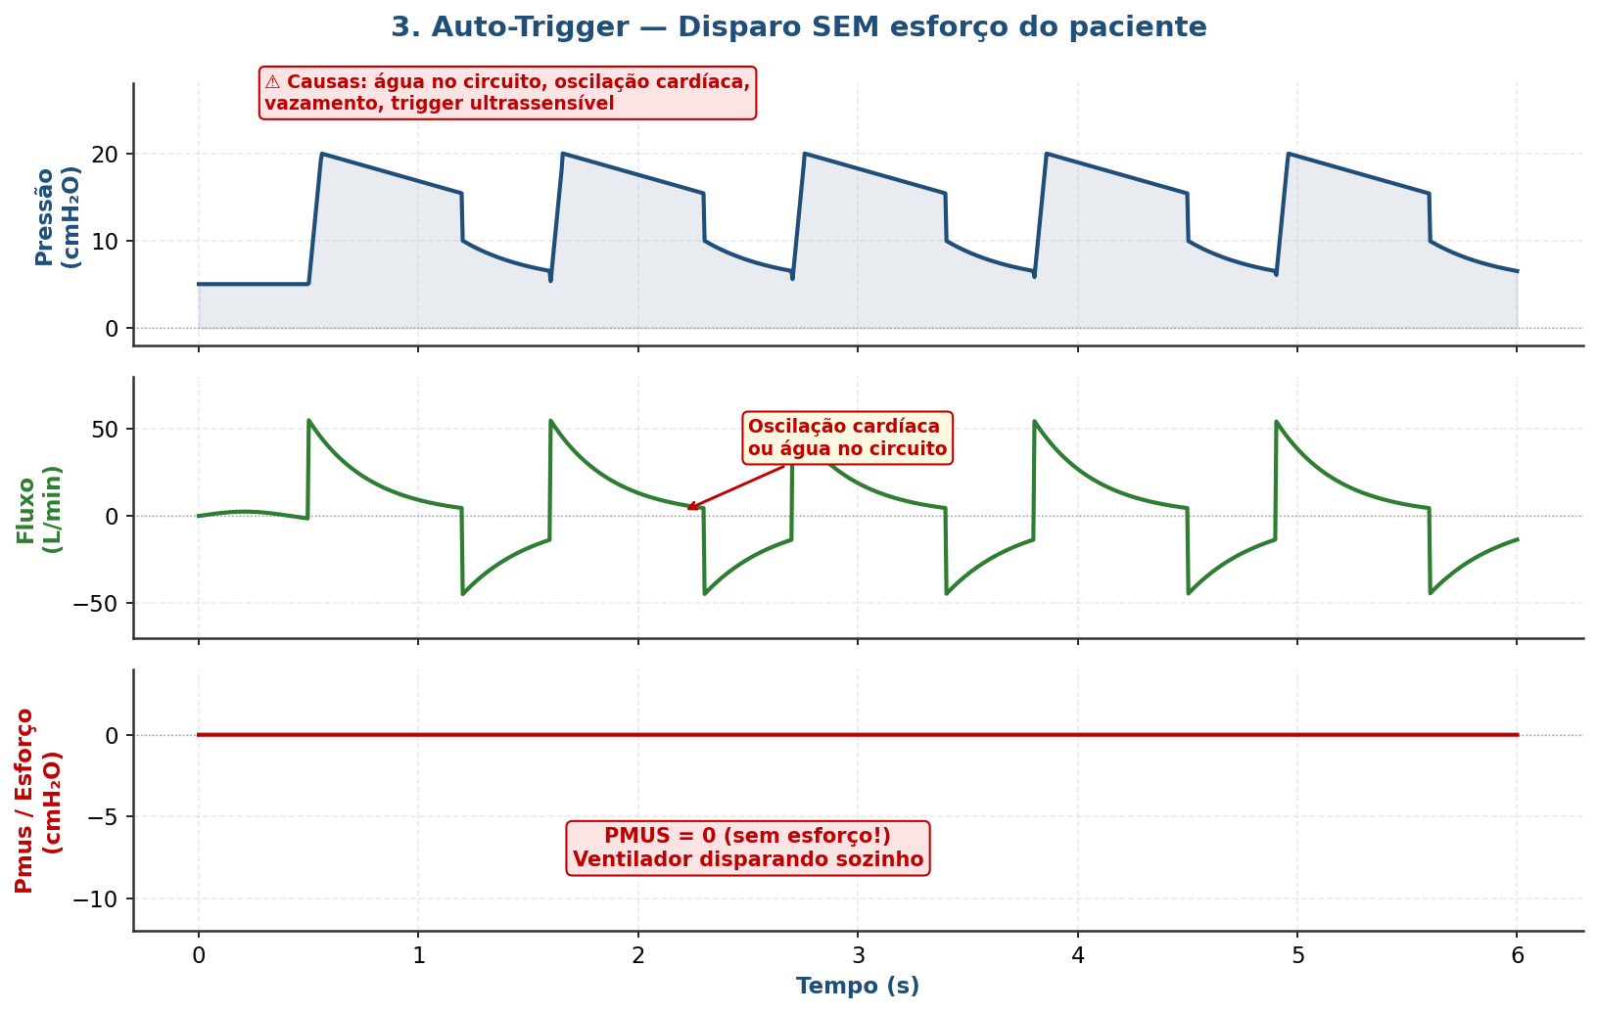
Figura 3 — Auto-trigger. Vários disparos do VM sem qualquer esforço do paciente. Note as oscilações cardíacas no fluxo basal.
Causas:
- Água condensada no circuito (movimenta o sensor de fluxo).
- Oscilação cardíaca transmitida (pacientes hiperdinâmicos: jovens, sépticos, magros).
- Vazamento (cuff parcialmente desinsuflado, dreno torácico com fístula).
- Trigger ultrassensível mal ajustado.
- Soluços / movimentos diafragmáticos involuntários.

Conduta:
- Drenar água do circuito (verificar copos coletores).
- Reduzir sensibilidade do trigger (fluxo de 1 → 3 L/min, ou pressão de -1 → -2 cmH₂O).
- Pesquisar e corrigir vazamentos (cuff, conexões).
- Em pacientes hiperdinâmicos com oscilação cardíaca: trocar trigger por fluxo para trigger por pressão pode ajudar.
- Considerar mudança de modo se persistente em paciente apneico (ex: VCV controlado).

5.3. Duplo Disparo (Double Triggering / Breath Stacking)
O paciente realiza UM esforço prolongado, mas o VM cicla cedo e DISPARA NOVAMENTE antes que a expiração ocorra. Resultado: dois ciclos consecutivos com volume somado (breath stacking) — pode dobrar o VT entregue! É a assincronia de MAIOR risco direto, associada a barotrauma e VILI (Ventilator-Induced Lung Injury).
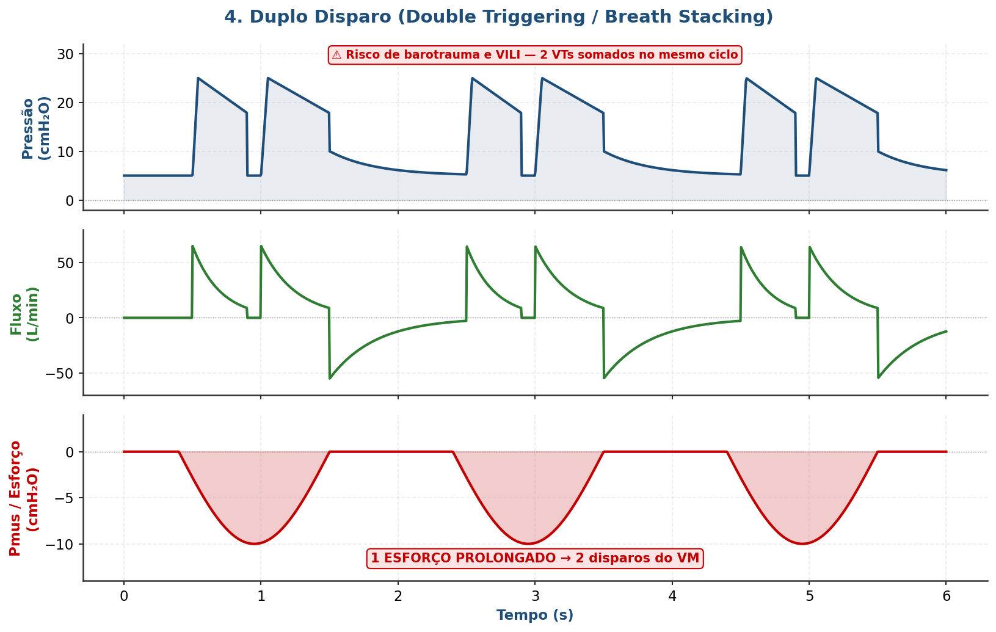
Figura 4 — Duplo disparo. Um único esforço prolongado (Pmus) gera 2 ciclos seguidos do VM. VTs somados → risco de barotrauma.
Causas:
- Tempo inspiratório do VM curto demais para a demanda do paciente (mais comum).
- VT pequeno em paciente com alta demanda (típico em SDRA com VT 6 mL/kg).
- Fluxo inspiratório insuficiente em VCV.
- Drive respiratório elevado (acidose, sepse, ansiedade, dor).

Conduta:
- Aumentar tempo inspiratório (Tinsp) — em PCV, ajustar diretamente; em VCV, reduzir fluxo inspiratório ou aumentar VT (com cautela em SDRA).
- Aumentar VT cuidadosamente (até 7-8 mL/kg de peso predito), respeitando Pplatô ≤ 30 e ΔP ≤ 15.
- Tratar drive aumentado: analgesia, sedação, antitérmico, oxigenação adequada.
- Em SDRA grave (P/F < 150) com duplo disparo persistente: bloqueio neuromuscular contínuo por 48h (ACURASYS — embora ROSE 2019 tenha sido neutro, o BNM ainda é recomendado em SDRA grave com assincronia).
- Considerar mudar modo: APRV (Airway Pressure Release Ventilation) pode reduzir duplo disparo em SDRA.

5.4. Disparo Reverso (Reverse Triggering)
Fenômeno descoberto recentemente (Akoumianaki, Chest 2013): o ciclo do VENTILADOR induz reflexamente um esforço do paciente (entrainment neural). O VM dispara primeiro (paciente sedado/passivo) e logo após aparece a Pmus negativa, sincronizada com o ciclo mecânico. Pode evoluir para duplo disparo.
Características:
- Paciente profundamente sedado (RASS -4 a -5).
- Modo controlado (VCV/PCV).
- A Pmus aparece DEPOIS do início do ciclo do VM (inverso do esperado).
- Pode causar duplo disparo, ↑VT, ↑ΔP e VILI.

Conduta:
- Reconhecimento: requer monitorização avançada (Pes, EMG diafragmática, ou observação atenta da curva).
- Aprofundar sedação NÃO costuma resolver.
- Considerar bloqueio neuromuscular se associado a duplo disparo / VILI.
- Mudar para modo assistido (PSV) ou ajustar parâmetros do modo controlado.

6. 💨 Assincronias de FLUXO

6.1. Fluxo Inadequado (Air Hunger / Fome de Ar)
O paciente demanda mais fluxo do que o VM oferece. Em VCV (fluxo fixo), a curva de pressão fica "escavada" durante a inspiração (paciente puxa o gráfico). Em PSV/PCV, a curva fica achatada ou com aceleração inicial seguida de queda.
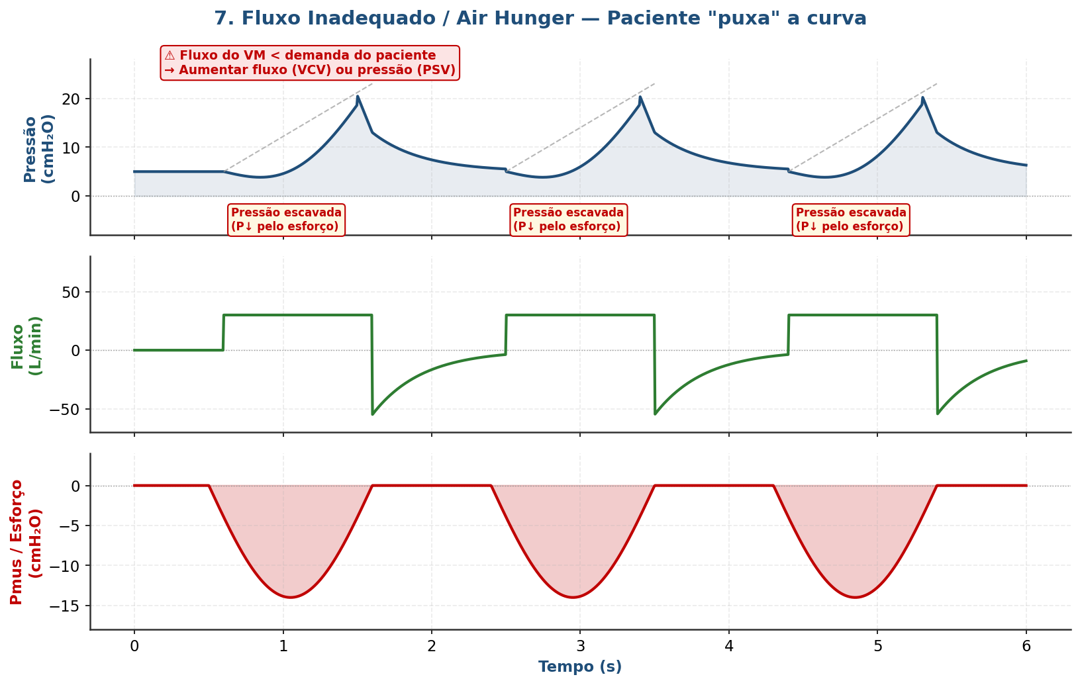
Figura 5 — Air hunger em VCV. A curva de pressão está "escavada" (linha tracejada cinza mostra o esperado). Pmus muito negativo indica esforço intenso.
Conduta:
- Em VCV: aumentar fluxo inspiratório (típico: 60 → 80-100 L/min) ou trocar onda quadrada por desacelerante.
- Em PSV: aumentar pressão de suporte; ajustar a rampa (rise time) para mais rápido (50-100 ms).
- Em PCV: aumentar pressão de controle e/ou reduzir rise time.
- Tratar drive aumentado (analgesia, sedação leve, oxigenação, correção metabólica).
- Avaliar se a demanda elevada não esconde piora clínica (sepse, embolia, broncoespasmo).

6.2. Fluxo Excessivo (Overshoot)
Mais comum em PSV com pressão muito alta ou rise time muito rápido. A curva de pressão tem um pico inicial alto e depois cai ("overshoot"). O paciente pode ciclar prematuramente porque o fluxo cai abaixo do critério de ciclagem rapidamente.
Conduta:
- Reduzir pressão de suporte.
- Lentificar a rampa (rise time mais lento, 200-300 ms).
- Verificar se o paciente está sobre-assistido (drive baixo, RR baixa, VT muito alto).

7. ⏱️ Assincronias de CICLAGEM

7.1. Ciclagem Prematura (Short Cycling)
O VM cicla (encerra a inspiração) ANTES que o paciente termine seu esforço inspiratório. O paciente ainda está "puxando" quando a expiração começa, gerando uma escavação na pressão expiratória precoce e podendo levar a duplo disparo.
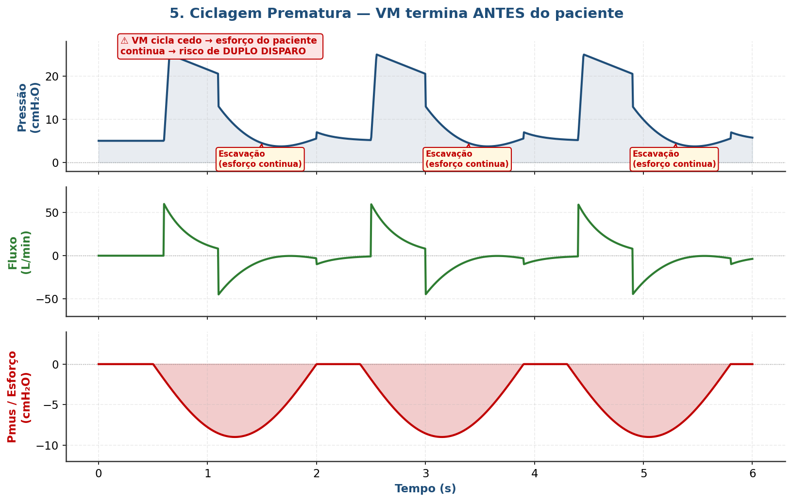
Figura 6 — Ciclagem prematura. Note a escavação na fase expiratória inicial (paciente continua puxando) e o esforço prolongado (Pmus).
Causas:
- Tinsp do VM muito curto em modos controlados.
- Critério de ciclagem em PSV alto demais (ex: 40-50% — cicla cedo).
- VT pequeno em paciente com demanda elevada.
- Constante de tempo curta (SDRA, fibrose).

Conduta:
- Aumentar Tinsp em modos controlados (alvo: 0,8-1,2 s na maioria dos pacientes).
- Reduzir critério de ciclagem em PSV (de 25% para 15-20% do pico de fluxo).
- Aumentar VT se possível (respeitando Pplatô e ΔP).
- Em SDRA com short cycling persistente: considerar APRV.

7.2. Ciclagem Tardia (Delayed / Prolonged Cycling)
O VM mantém a inspiração DEPOIS que o paciente já quer expirar. Típico de DPOC (constante de tempo expiratória longa). O paciente ativa a musculatura expiratória contra o fluxo do VM, gerando um pico de pressão tardio na inspiração ("truncated peak") e pode levar a auto-PEEP e barotrauma.
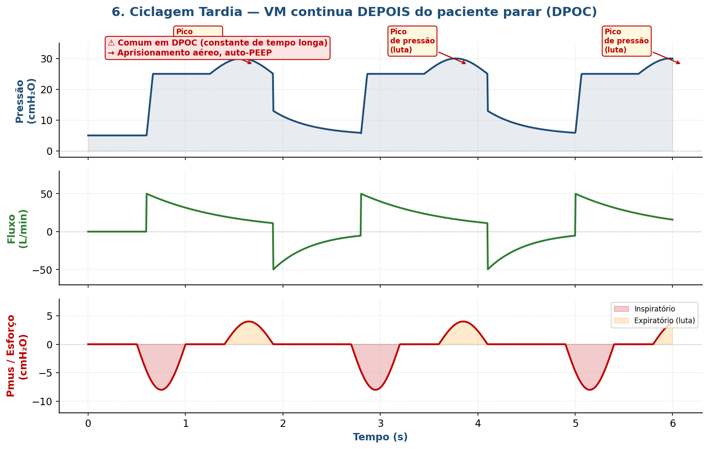
Figura 7 — Ciclagem tardia em DPOC. Pico paradoxal de pressão no final da inspiração (paciente "luta" para expirar). Pmus inverte para positivo (esforço expiratório).
Causas:
- Tinsp prolongado em modos controlados.
- Critério de ciclagem em PSV baixo demais (ex: 10% — VM espera demais).
- DPOC com constante de tempo expiratória longa.
- Pressão de suporte muito alta (paciente recebe muito volume).

Conduta:
- Reduzir Tinsp em modos controlados.
- Aumentar critério de ciclagem em PSV (de 25% para 35-50% — especialmente em DPOC).
- Reduzir pressão de suporte.
- Tratar broncoespasmo / aprisionamento aéreo associado.
- Considerar trocar PSV por PCV em DPOC com cycling difícil de controlar.

8. ⏳ Assincronias EXPIRATÓRIAS e Auto-PEEP
A expiração no paciente em VM deve ser passiva e completa. Quando o tempo expiratório é insuficiente para o esvaziamento (DPOC, asma, FR alta, Texp curto), ocorre aprisionamento aéreo e auto-PEEP. Isso é causa direta de trigger ineficaz, hipotensão e barotrauma.
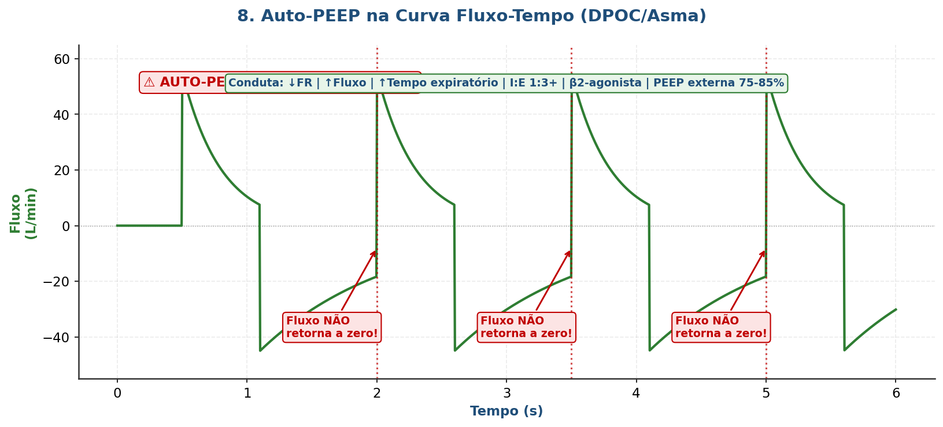
Figura 8 — Auto-PEEP na curva fluxo-tempo. O fluxo expiratório NÃO retorna a zero antes do próximo ciclo inspiratório. Marca de aprisionamento aéreo.
Como medir auto-PEEP:
- Aplicar pausa expiratória (botão no VM) por 3-5 segundos com paciente passivo.
- PEEP total exibida = PEEP intrínseca + PEEP extrínseca.
- Auto-PEEP = PEEP total − PEEP extrínseca.
- Valor > 5 cmH₂O é clinicamente significativo.

⚠️ Triângulo da auto-PEEP
AUTO-PEEP gera 3 problemas em cascata: 1) HIPOTENSÃO (reduz retorno venoso); 2) TRIGGER INEFICAZ (paciente não vence a pressão); 3) BAROTRAUMA (hiperinsuflação). Em colapso súbito após intubação de DPOC/asma → DESCONECTAR DO VM por 30-60s.

9. 📊 Índice de Assincronia (AI) e Prognóstico
O Índice de Assincronia (Asynchrony Index, AI) quantifica o problema:

📐 Fórmula do AI
AI (%) = (número de ciclos assincrônicos / número total de ciclos respiratórios) × 100
AI > 10% = ASSOCIADO A PIORES DESFECHOS (maior tempo de VM, maior mortalidade — Blanch et al., ICM 2015).

O cálculo é trabalhoso à beira-leito, mas observação de 1-2 minutos da curva permite estimativa: se mais de 1 em cada 10 ciclos parece anormal → considere AI alto e busque correção ativa.

10. 💊 Sedação, BNM e Estratégias Gerais
Princípios:
- A primeira tentativa para corrigir assincronia deve ser SEMPRE ajuste do ventilador, NÃO mais sedação.
- Sedação excessiva (RASS -4/-5) pode mascarar mas geralmente NÃO resolve assincronia, e prolonga VM.
- Em SDRA grave (P/F < 150) com duplo disparo refratário: BNM contínuo por até 48h (cisatracúrio) — protocolo ACURASYS.
- Após 48h de BNM, reavaliar diariamente; suspender se possível.
- Reabilitação precoce reduz fraqueza muscular e melhora trigger.
- Considerar modos avançados: NAVA (Neurally Adjusted Ventilatory Assist), PAV+ (Proportional Assist Ventilation) — menor incidência de assincronia, mas requerem expertise.

✅ 11. CHECKLIST PRÁTICO DE BOLSO
Reconhecimento e Conduta Rápida em UTI / Plantão
🛟 Regra dos 30 segundos
1) Olhe o paciente — está confortável ou lutando? 2) Conte: esforços = ciclos? 3) Olhe a pressão — escavada ou pico tardio? 4) Olhe o fluxo expiratório — retorna a zero? 5) Identifique a fase (trigger, fluxo, ciclagem, expiração) e ajuste.

ASSINCRONIA | COMO RECONHECER NA CURVA | CONDUTA RÁPIDA
Trigger ineficaz | Pequenas deflexões inspiratórias na expiração SEM disparo do VM. Esforço visível, sem ciclo. | • Tratar auto-PEEP (↓FR, ↑Texp, broncodilatador)  • PEEP externa 75-85% da auto-PEEP  • Reduzir sedação  • ↑ Sensibilidade do trigger
Auto-trigger | Disparos sem qualquer esforço do paciente (apneico/sedado). Frequência alta sem causa clínica. | • Drenar água do circuito  • Corrigir vazamento (cuff, conexões)  • ↓ Sensibilidade do trigger  • Trocar trigger fluxo→pressão se cardíaco
Duplo disparo ⚠ALTO RISCO | 2 ciclos consecutivos sem expiração entre eles. Esforço prolongado do paciente. Curva de pressão com 2 picos seguidos. | • ↑ Tinsp / VT (até 7-8 mL/kg)  • ↑ Fluxo (em VCV)  • Tratar drive (analgesia, sedação)  • BNM se SDRA grave + persistente  • Considerar APRV
Disparo reverso | Pmus aparece APÓS o disparo do VM em paciente sedado profundo. Difícil sem Pes. | • Reconhecer (raro identificar à beira-leito)  • Mudar para PSV se possível  • BNM se duplo disparo associado
Air hunger (fluxo ↓) | Curva de pressão escavada na inspiração (paciente "puxa"). Pmus muito negativo. | • VCV: ↑ fluxo (60→80-100 L/min)  • PSV: ↑ pressão de suporte  • Rise time mais rápido (50-100ms)  • Tratar drive aumentado
Fluxo excessivo (overshoot) | Pico inicial alto na pressão, depois cai. Comum em PSV. | • ↓ Pressão de suporte  • Rise time mais lento (200-300ms)  • Verificar se sobre-assistido
Ciclagem prematura | VM cicla cedo, paciente continua puxando → escavação na pressão expiratória precoce. Pode levar a duplo disparo. | • ↑ Tinsp em modos controlados  • ↓ critério de ciclagem PSV (25%→15-20%)  • ↑ VT (com cautela)  • Considerar APRV em SDRA
Ciclagem tardia (DPOC) | Pico tardio na pressão (paciente luta para expirar). Pmus expiratório (positivo). | • ↓ Tinsp  • ↑ critério de ciclagem PSV (25%→35-50%)  • ↓ Pressão de suporte  • Tratar broncoespasmo
Auto-PEEP (expiratória) ⚠ | Fluxo expiratório NÃO retorna a zero antes do próximo ciclo. Hipotensão pós-intubação em DPOC/asma. | • ↓ FR | ↑ fluxo inspiratório  • ↑ Texp (I:E 1:3 ou maior)  • Broncodilatador  • PEEP externa 75-85% da auto-PEEP  • Choque súbito → DESCONECTAR 30-60s

🎯 Mantra do intensivista
AJUSTE O VENTILADOR ANTES DE AUMENTAR A SEDAÇÃO. A sedação mascara, o ajuste resolve. E lembre: trigger ineficaz é assinatura da auto-PEEP — sempre busque essa associação.

🖼️ Mosaico Visual — Reconhecimento Rápido
Use esta página como referência visual para identificar padrões em segundos.
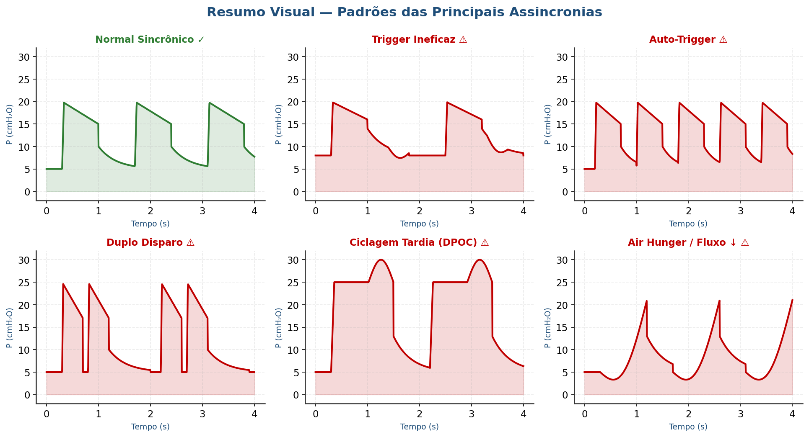
Figura 9 — Padrões típicos das principais assincronias na curva de pressão-tempo. Compare sempre com o padrão sincrônico (verde, à esquerda).

12. 🤓 Curiosidades Acadêmicas e Perlas TEMI
- AI > 10% e mortalidade: Blanch et al. (Intensive Care Med 2015) demonstraram que pacientes com Asynchrony Index > 10% tinham mortalidade hospitalar significativamente maior, independente da gravidade.
- Trigger ineficaz e auto-PEEP: Em pacientes em PSV, trigger ineficaz é ~5x mais comum quando há auto-PEEP. Aplicar PEEP externa de ~85% da auto-PEEP medida pode reduzir drasticamente os esforços perdidos sem aumentar a hiperinsuflação.
- Disparo reverso (entrainment neural): Mecanismo descrito por Akoumianaki em 2013. Reflexo neural mediado pelo tronco cerebral em pacientes profundamente sedados. Pode causar VILI mesmo em paciente "passivo".
- Duplo disparo e VILI: O VT pode dobrar (de 6 para 12 mL/kg) em um único ciclo, atingindo Pplatô > 35 cmH₂O. É causa subdiagnosticada de barotrauma em SDRA.
- ACURASYS vs ROSE: ACURASYS (Papazian, NEJM 2010) mostrou benefício de mortalidade com cisatracúrio em SDRA grave. ROSE (NEJM 2019) foi neutro, possivelmente porque o grupo controle teve sedação mais leve. Consenso atual: BNM é razoável em SDRA grave (P/F < 150) com assincronia significativa.
- NAVA e PAV+: Modos proporcionais ao esforço neural ou ao trabalho do paciente. Reduzem assincronia em até 50% comparado a PSV. Limitados por custo, expertise e disponibilidade.
- Pendelluft: Em SDRA com esforço intenso, ar se redistribui de regiões dependentes para não-dependentes durante a inspiração espontânea, mesmo sem mudança no VT global. Causa lesão regional. Argumento adicional para BNM em SDRA grave.
- Curiosidade nerd: O termo "breath stacking" foi usado historicamente para uma técnica TERAPÊUTICA em pacientes neuromusculares (empilhar volumes para tossir). Em VM invasiva, no entanto, virou sinônimo de duplo disparo PATOLÓGICO. Mesmas palavras, contextos opostos.

13. 📚 Referências e Aprofundamento
- Tobin MJ. Principles and Practice of Mechanical Ventilation. 3ª ed. McGraw-Hill, 2013. (Capítulos 36-38).
- Thille AW, Rodriguez P, Cabello B, et al. Patient-ventilator asynchrony during assisted mechanical ventilation. Intensive Care Med. 2006;32:1515-1522.
- Blanch L, Villagra A, Sales B, et al. Asynchronies during mechanical ventilation are associated with mortality. Intensive Care Med. 2015;41:633-641.
- Akoumianaki E, Lyazidi A, Rey N, et al. Mechanical ventilation-induced reverse-triggered breaths. Chest. 2013;143:927-938.
- Papazian L, Forel JM, Gacouin A, et al. Neuromuscular blockers in early acute respiratory distress syndrome (ACURASYS). N Engl J Med. 2010;363:1107-1116.
- National Heart, Lung, and Blood Institute PETAL Clinical Trials Network. Early Neuromuscular Blockade in the Acute Respiratory Distress Syndrome (ROSE). N Engl J Med. 2019;380:1997-2008.
- Yoshida T, Fujino Y, Amato MBP, Kavanagh BP. Fifty Years of Research in ARDS. Spontaneous Breathing during Mechanical Ventilation. Risks, Mechanisms, and Management. Am J Respir Crit Care Med. 2017;195:985-992.
- Diretrizes Brasileiras de Ventilação Mecânica AMIB/SBPT, 2013.
- De Wit M, Miller KB, Green DA, et al. Ineffective triggering predicts increased duration of mechanical ventilation. Crit Care Med. 2009;37:2740-2745.

Recursos online recomendados:
- Curso AMIB de Ventilação Mecânica (módulo de assincronias) — alinhado ao TEMI.
- Better Care / Sentec — softwares de detecção automática de assincronias.
- Deranged Physiology (derangedphysiology.com) — capítulo dedicado a curvas e assincronias.
- EMCrit / PulmCrit (Josh Farkas) — abordagens críticas e atuais.
- Canal YouTube "Mechanical Ventilation" (Dr. Eduardo Mireles-Cabodevila, Cleveland Clinic).

— Documento elaborado para uso prático em UTI e Emergência —
Dr. Aldenir Rocha | CRM 16587 | RQE 11846

